انتخاب رئیس جدید جامعه مسلمانان آلبانی
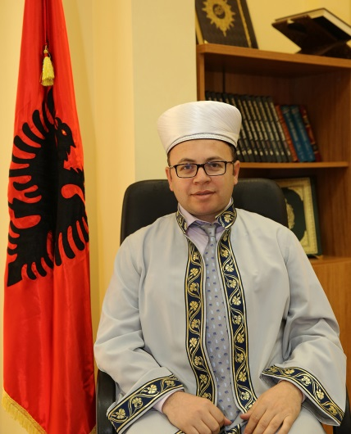
به گزارش سایت اینترنتی جامعه مسلمانان آلبانی، شورای عمومی جامعه مسلمانان در انتخابات تاریخ 16 اسفند 1392، آقای اسکندر بورچای را به عنوان رئیس جدید این مجمع انتخاب کرد.
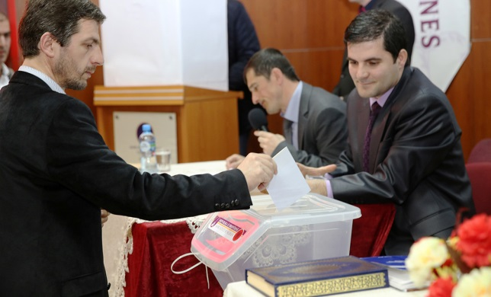
آقای حاج سلیم موچا، رئیس قبلی جامع مسلمانان آلبانی به دلایل سلامتی از شرکت مجدد در انتخابات ، صرف نظر کرد. در انتخابات سه کاندید شرکت کردند، آقای بویار اسپاهیا که در حال حاضر معاون رئیس جامعه مسلمانان آلبانی می باشد، آقای اسکندر بروچای، رئیس بخش استخدام نیروی انسانی و ...
حاج سلیم موچا ضمن آرزوی موفقیت برای رئیس جدید، به عنوان رئیس افتخاری انتخاب گردید.
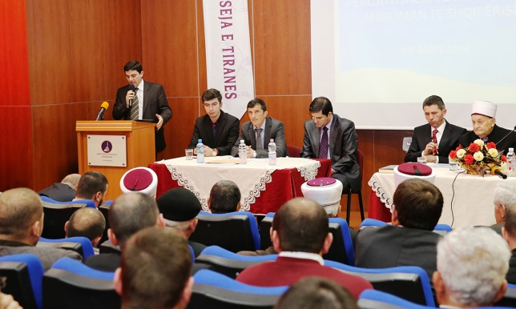
آقای بویار اسپاهیا ترجیح داد که در انتخابات شرکت نکند زیرا وظیفه ایشان، یعنی معاون رئیس جامعه مسلمانان آلبانی بسیار مهم و برای ایشان کافی بود.
روند رای گیری مخفی بود و از 101 عضو شورای عمومی 99 نفر رای دادند که آقای اسکندر بروچای با اکثریت آراء انتخاب گردید.

رئیس جدید مسلمانان آلبانی کیست؟

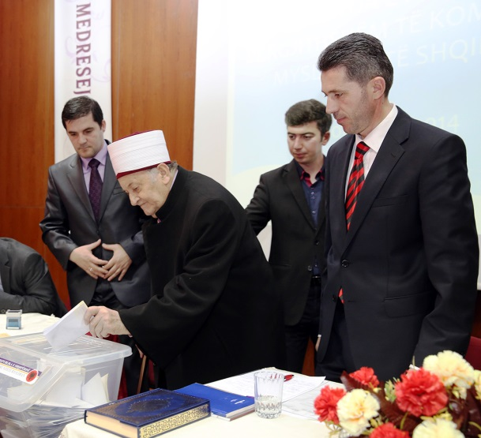
آقای اسکندر بروچای متولد 22 ژوئن 1976 از استان Malësia e Madhe در شمال آلبانی در تاریخ 22 ژوئن 1976 می باشد.
بعداز اینکه تحصیلات ابتدایی را در زادگاه خود به اتمام رساند، جزو اولین گروهی بود که از ناحیه مسلمانان آلبانی برای ادامه تحصیلات دینی در سال 1992 به ترکیه اعزام شدند.
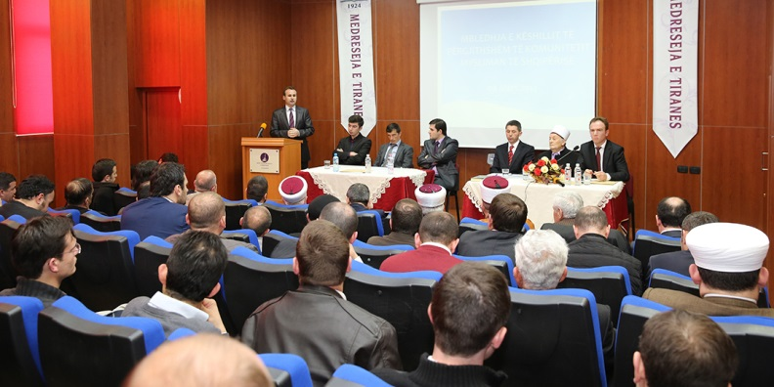
در سال 1996 ایشان تحصیلات دینی را در مدرسه بیکوز Bejkoz در استانبول به اتمام کرد. سپس به انجام تحصیلات در موسسه زبان های خارجی نزد دانشگاه بوسفور ادامه داد و بعداز فارغ التحصیل شدن در رشته زبان انگلیسی در دانشکده علوم اجتماعی در گرایش روانشناسی ادامه داد.
در میان سالهای 2010-2011 تحصیلات کارشناسی ارشد را با پایان رساند و در حال حاضر مشغول تحصیلات در مقطع دکترا با موضوع: " مدیریت آموزش کیفی" می باشد
چند سال هم در برخی شرکت های خارجی کار کرده است.
در سال 2008 به عنوان رئیس مرکز برنامه ریزی شغلی در دانشگاه اپوکا Epoka بوده است.
در سال 2008 از طرف جامعه مسلمانان آلبانی، بعنوان رئیس کمیسیون تهیه پرونده افتتاح دانشگاه " بدر" انتخاب می شود. بعداز افتتاح این دانشگاه، ایشان به عنوان استاد در دانشکده علوم انسانی، علوم اسلامی و حقوق به سه زبان، آلبانیایی، انگلیسی و ترکی فعالیت می نماید.
در سالهای 2011-2013، ایشان در کنار تدریس واحد های روانشناسی اجتماعی و روانشناسی اسلامی، همزمان مسئول بخش حقوق و قائم مقام رئیس دانشکده علوم انسانی دانشگاه بدر بود.
آقای بروچای همچنین مدیر مرکز تربیت و آموزش حرفه ای دانشگاه بدر بود.
با توجه به سوابق فوق الذکر ریاست جامعه مسلمانان آلبانی، در دسامبر سال 2013 ایشان را به عنوان قائم مقام رئیس کمیته مسلمانان آلبانی انتخاب نمود.
آقای اسکندر بروچای در بسیاری از کنفرانسهای ملی و بین المللی به عنوان سخنران به نمایندگی از دانشگاه بدر و جامعه مسلمانان آلبانی شرکت کرده است.
آقای بروچای مسلط بر زبان های انگلیسی، ترکی، ایتالیایی و عربی می باشد.
رئیس جدید مسلمانان آلبانی متاهل و صاحب دو فرزند پسر می باشد.

رایزنی فرهنگی جمهوری اسلامی ایران در آلبانی

